ATIVIDADES PARA TURMA DO JARDIM I
SEMANA DE 08/11 a 12/11/21
ROTEIRO SEMANAL
SEGUNDA-FEIRA 08/11
CONTEÚDO: Cultura Africana
OBJETVO: Conhecer sobre a cultura africana; valorizar a cultura africana
ATIVIDADE: Assistir o vídeo
Menina bonita do laço de fita.
Após assistir o vídeo desenhe a parte que você mais gostou da história.
Fotografe e mande para a professora.
https://www.youtube.com/watch?v=4lLkBJodQyE

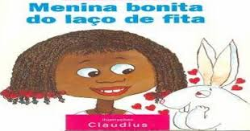
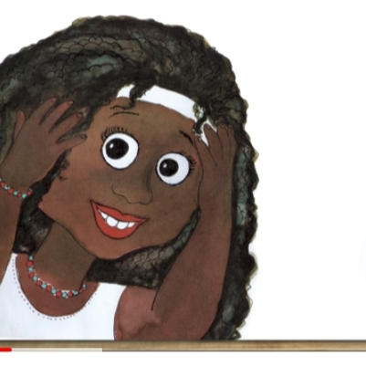

TERÇA-FEIRA 09/11
Conteúdo: Carimbo da mão
OBJETIVO: Trabalhar percepção tátil, coordenação motora.
ATIVIDADE: Carimbo com as mãos

MATERIAL: Folha de papel e guache.
DESENVOLVIMENTO: Com ajuda da mamãe pinte a mãozinha com guache preto e carimbe em uma folha de sulfite depois que secar faça os olhinhos e a boquinha.
Depois a mamãe pode desenhar um rostinho os olhinhos e boquinha. Agora com suas mãozinhas faça os cabelinhos.

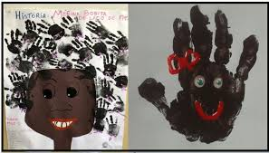

Fonte
https://www.google.com/search?q=HISTORIAS+MENINA+BONITA+DO+LA%C3%87O+DE+FITA&tbm=isch&source=lnms&sa=X&ved=2ahUKEwiawKOppe3zAhX4p5UCHZVb

QUARTA FEIRA 10/11
Atividade: Amarelinha africana ou teca teca.
CONTEÚDO: Brincadeiras.
OBJETIVO: Desenvolver noção espacial, e auxilia diretamente na organização do esquema corporal e motricidade
DESENVOLVIMENTO: Desenhar no chão com giz quadrados em 16 partes.
Também pode utilizar o piso da casa, você poderá brincar com a família o importante é se divertir.
Essa brincadeira é da cultura africana.
Assista o vídeo para entender melhor a brincadeira.
LINK :https://www.youtube.com/watch?v=c_xmVWPcMJA

QUINTA-FEIRA 11/11
CONTEÚDO: Números e quantidades
Arvores de maçã
OBJETIVO: Conhecer e identificar números e quantidades, trabalhar coordenação motora.
MATERIAL: Folhas de sulfite, materiais disponíveis que tiver em casa. Exemplos: Lápis de cor, massinhas, tinta guache, papel crepom.

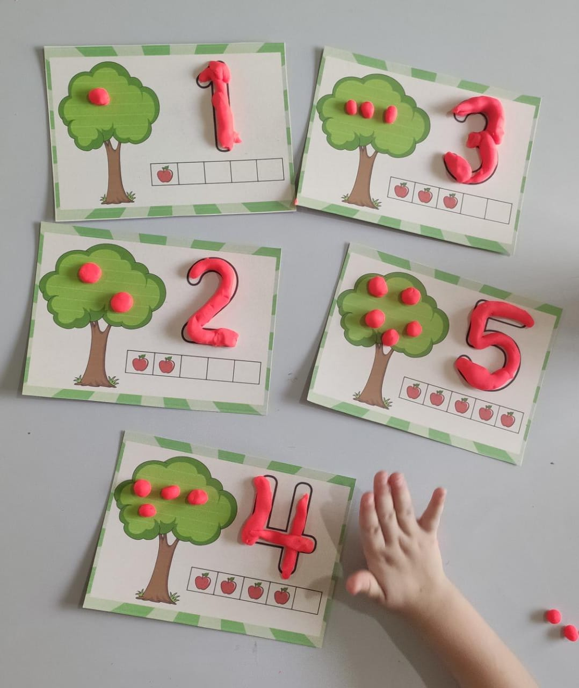

LINK: https://www.profjessicacristina.com/2020/09/arvore-de-macas-coordenacao-motora-fina.html

Sexta-feira 12/11
CONTEÚDO: Brinquedos recicláveis
OBJETIVO: Desenvolver coordenação motora, percepção, criatividade, imaginação, concentração.
DESENVOLVIMENTO: Veja os modelos e com ajuda da família confeccione o brinquedo que você mais gostou.

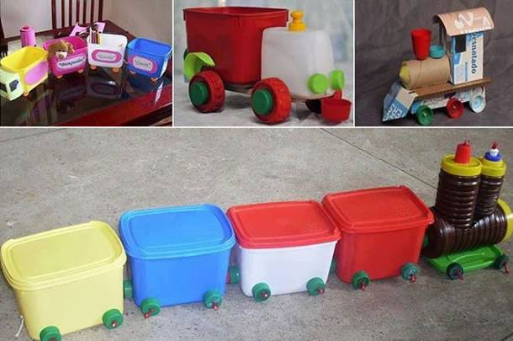

https://images.app.goo.gl/DUorW3Q4ZWc74NJ3A

